1. Цель работы
Научиться кодировать и декодировать строки символов с целью уменьшения размера строки.

2. Вариант задания
Кодирование и декодирование строки символов, содержащих цифры, в последовательность битов. Десятичная цифра кодируется 4 битами – одной шестнадцатеричной цифрой. Цифра A обозначает, что за ней идет 4 бита – количество символов, а далее код повторяющегося символа. Цифра F обозначает, что за ней следует 4 бита – количество символов, не поддающихся упаковке. Разработать функции кодирования и декодирования с определением процента уплотнения.

3. Теория
Алгоритм RLE
В основу алгоритмов RLE положен принцип выявления повторяющихся последовательностей данных и замены их простой структурой, в которой указывается код данных и коэффициент повтора.
Например, для последовательности:
0; 0; 0; 127; 127; 0; 255; 255; 255; 255 (всего 10 байтов)
образуется следующий вектор, который при записи в строку имеет вид:
0; 3; 127; 2; 0; 1; 255; 4 (всего 8 байтов).
В данном примере коэффициент сжатия равен 8/10 (80 %).
Программные реализации алгоритмов RLE отличаются простотой, высокой скоростью работы, но в среднем обеспечивают недостаточное сжатие. Наилучшими объектами для данного алгоритма являются графические файлы, в которых большие одноцветные участки изображения кодируются длинными последовательностями одинаковых байтов. Этот метод также может давать заметный выигрыш на некоторых типах файлов баз данных, имеющих таблицы с фиксированной длиной полей. Для текстовых данных методы RLE, как правило, неэффективны.

4. Анализ задачи и алгоритм
Дано:
Строка символов.

Результат:
Та же строка в закодированном виде.

Метод решения:
Просматривая строку по символам и выбирая алгоритм кодирования, закодируем строку.

Алгоритм:
Кодирование:
Пока есть символы во входной строке:
Подсчитаем количество повторяющихся символов.
Если количество повторяющихся символов больше 2-х, то записываем идентификатор алгоритма (символ 0xА), количество символов и повторяющийся символ.
Если символ числовой (от '0' до '9'), то записываем его как число, иначе записываем символ F - означающий что дольше идет количество символов, а затем и сами символы, не поддающиеся упаковке.

Декодирование:
Пока размер выходной строки меньше не сжатой:
Читаем символ, если он меньше 10, то это символ числа.
Если 10, то следующие 4 бита – означают количество повторяющихся символов и еще 8 бит – код повторяющегося символа.
Если 15, то следующие 4 бита – означают количество символов которые необходимо просто скопировать в выходную последовательность.

Описание программной реализации

идентификатор части байта
typedef enum bytelevel
{
LO = 0, /* нижняя */
HI = !LO, /* верхняя */
}ByteLevel, BYTELEVEL, *LPBYTELEVEL;

enum
{
ID_RLE = 0xA, /* идентификатор алгоритма RLE */
ID_ADD_CNT = 0xF, /* идентификатор добавления счетчика */
};

подсчет одинаковых символов в начале строки
A - строка символов
Результат - количество символов
int CountCharDuplicates(char* A)

длина не сжимаемой последовательности
A - строка символов
Результат - количество символов
int LenNoCompressed(char* A)

запись от 4 до 16 бит
Buff - буфер для записи
b - младшая или старша часть байта
value - записываемое значение
cnt - количаство полубайт для записи
Результат - текущая часть байта (LO/HI)
BYTELEVEL BuffWrite4bit(char** buff, BYTELEVEL bl, long value, int cnt)

чтение от 4 до 16 бит
buff - буфер чения
bl - младшая или старша часть байта
value - презультат чтения
cnt - количаство полубайт для чтения
Результат - текущая часть байта (LO/HI)
BYTELEVEL BuffRead4bit(char** buff, BYTELEVEL bl, long* value, int cnt)

Размер сжатых данных
In - сжимаема строка
Результат - размер упакованных данных
int CompressedBuffSize(char* In)

кодирование строки
In - строка символов
Out - буфер результата
Результат - размер закодированной строки
int Compressor(char* In, char* Out)

декодирование строки
In - закодированная строка
InSize - размер входной строки
Out - буфер результата
Результат - размер декодированной строки
int DeCompressor(char* In, char* Out, int OutSize)

6. Пример работы программы

Тест №1: Сжатие последовательностей одинаковых символов (алгоритм RLE)
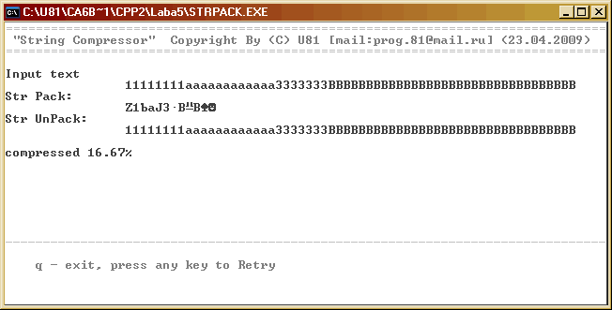

Тест №2: Упаковка числовых символов. 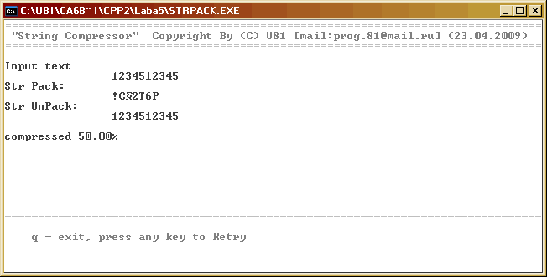

Тест №3: Сжатие разных данных (не сжимаемая последовательность, числа и последовательности одинаковых символов).
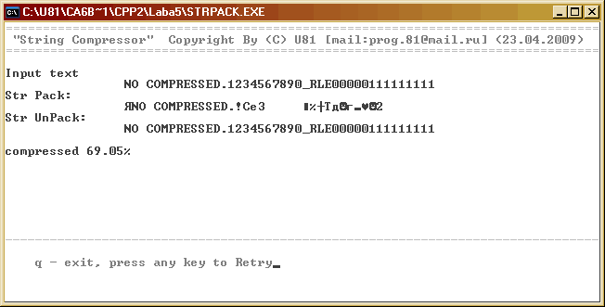

Тест №4: Не сжимаемый текст. Упакованная строка больше исходной.
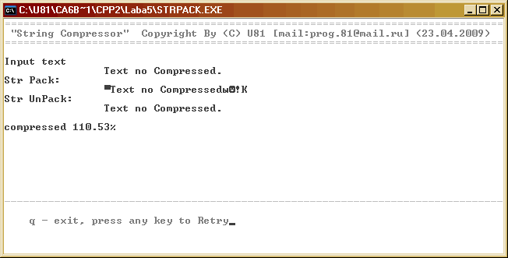

7. Выводы
В ходе выполнения лабораторной работы, мы научились кодировать данные, используя несколько алгоритмов компрессии, а также работать с отдельными битами байта.

8. Приложение. Текст программы
#include <stdio.h>
#include <conio.h>
#include <stdlib.h>
#include <ctype.h>

typedef enum bytelevel /* идентификатор части байта */
{
LO = 0, /* нижняя */
HI = !LO, /* верхняя */
}ByteLevel, BYTELEVEL, *LPBYTELEVEL;

enum /* количество бит необходимых для кодирования символа */
{
BIT_DIGIT = 4,
BIT_RLE = 8,
BIT_ALPHA = 12,
};

enum
{
ID_RLE = 0xA, /* идентификатор алгоритма RLE */
ID_ADD_CNT = 0xF, /* идентификатор добавления счетчика */
};

/*---------------------------------------------*/
/* Подсчет одинаковых символов в начале строки */
/*---------------------------------------------*/
/* A - строка символов */
/*---------------------------------------------*/
/* Результат - количество одинаковых символов вначале строки */
/*---------------------------------------------*/
int CountCharDuplicates(char* A)
{
int res = 1;
char c = *A;
A++;
while (*A != 0 && *A == c)
{
res++;
A++;
}
return res;
}

/*---------------------------------------------*/
/* Длина не сжимаемой последовательности */
/*---------------------------------------------*/
/* A - строка символов */
/*---------------------------------------------*/
/* Результат - количество символов */
/*---------------------------------------------*/
int LenNoCompressed(char* A)
{
int res = 0;
while (*A != 0 && !isdigit(*A) && (CountCharDuplicates(A) < 3))
{
res++;
A++;
}
return res;
}

/*---------------------------------------------*/
/* запись от 4 до 16 бит */
/*---------------------------------------------*/
/* buff - буфер для записи */
/* bl - младшая или старша часть байта */
/* value - записываемое значение */
/* cnt - количаство полубайт для записи */
/*---------------------------------------------*/
/* Результат - текущая часть байта (LO/HI) */
/*---------------------------------------------*/
BYTELEVEL BuffWrite4bit(char** buff, BYTELEVEL bl, long value, int cnt)
{
for (; cnt > 0; cnt--)
{
if (bl == LO)
{
/* записываем значение младшей части в младшую */
**buff = value & 0xF;
}
else
{
/* записываем значение младшей части в старшую */
**buff = **buff | ((value & 0xF) << 4);
(*buff)++;
}

bl = !bl;
/* делим на 16 или сдвигаем на 4 бита влево */
value = value >> 4;
}

return bl;
}

/*---------------------------------------------*/
/* чтение от 4 до 16 бит */
/*---------------------------------------------*/
/* buff - буфер чения */
/* bl - младшая или старша часть байта */
/* value - презультат чтения */
/* cnt - количаство полубайт для чтения */
/*---------------------------------------------*/
/* Результат - текущая часть байта (LO/HI) */
/*---------------------------------------------*/
BYTELEVEL BuffRead4bit(char** buff, BYTELEVEL bl, long* value, int cnt)
{
int i;
*value = 0;
for (i = 0; i < cnt; i++)
{
if (bl == LO)
{
/* получаем значение младшей части байта (**buff & 0xF), */
/* сдвигаем в право на (i << 2) бит, */
/* вставлем в (*value) */
*value = *value | ((**buff & 0xF) << (i << 2));
}
else
{
/* получаем значение старшей части байта (**buff & 0xF0), */
/* сдвигаем в право на (i << 2) бит, */
/* вставлем в (*value) */
*value = *value | (((**buff & 0xF0) >> 4) << (i << 2));
(*buff)++;
}
bl = !bl;
}

return bl;
}

/*---------------------------------------*/
/* Размер сжатых данных */
/*---------------------------------------*/
/* In - сжимаема строка */
/*---------------------------------------*/
/* Результат - размер упакованных данных */
/*---------------------------------------*/
int CompressedBuffSize(char* In)
{
int bits = 0; /* количество бит */
int cnt;
while (*In)
{
cnt = CountCharDuplicates(In);
if (cnt > 18) cnt = 18;
if (cnt > 2) /* кодируем алгоритмом RLE (количество, значение) */
{
In = In + cnt;
bits += BIT_RLE + 8;
}
else
if (isdigit(*In))
{
bits += BIT_DIGIT;
In++;
}
else
{
/* получаем количество символов */
cnt = LenNoCompressed(In);
if (cnt > 18) cnt = 18;
if (cnt > 4)
{
bits += 8;
}
else
{
bits += 4;
}

bits += cnt << 3;
In += cnt;
}
}

return bits - ((bits >> 3) << 3) ? (bits >> 3)+1 : (bits >> 3);
}

/*------------------------------------------*/
/* кодирование строки */
/*------------------------------------------*/
/* In - строка символов */
/* Out - буфер результата */
/*------------------------------------------*/
/* Результат - размер закодированной строки */
/*------------------------------------------*/
int Compressor(char* In, char* Out)
{
BYTELEVEL bl = LO;
int bits = 0;
int cnt;
while (*In)
{
cnt = CountCharDuplicates(In);
if (cnt > 18) cnt = 18;
if (cnt > 2) /* кодируем алгоритмом RLE (количество, значение) */
{
bl = BuffWrite4bit(&Out, bl, ID_RLE, 1); /* идентификатор алгоритма */
bl = BuffWrite4bit(&Out, bl, cnt-3, 1); /* количество символов */
bl = BuffWrite4bit(&Out, bl, *In, 2); /* повторяющийся символ */
In = In + cnt;
bits += BIT_RLE + 8;
}
else
if (isdigit(*In))
{
/* кодируем символ числа (0..9) */

bits += BIT_DIGIT;
bl = BuffWrite4bit(&Out, bl, *In - '0', 1);
In++;
}
else
{
/* пропускаем символы не поддающиеся компрессии */

cnt = LenNoCompressed(In);
if (cnt > 18) cnt = 18;
if (cnt > 4) /* добавляем счетчик */
{
bl = BuffWrite4bit(&Out, bl, ID_ADD_CNT, 1);
bl = BuffWrite4bit(&Out, bl, cnt - 5, 1); /* количество */
bits += 8;
}
else
{
bl = BuffWrite4bit(&Out, bl, cnt + ID_RLE, 1);
bits += 4;
}

bits += cnt << 3;

/* копируем символы */
for ( ; cnt > 0; cnt--)
{
bl = BuffWrite4bit(&Out, bl, *In, 2);
In++;
}
}
}

return bits - ((bits >> 3) << 3) ? (bits >> 3)+1 : (bits >> 3);
}

/*------------------------------------------*/
/* декодирование строки */
/*------------------------------------------*/
/* In - закодированная строка */
/* InSize - размер входной строки */
/* Out - буфер результата */
/*------------------------------------------*/
/* Результат - размер декодированной строки */
/*------------------------------------------*/
int DeCompressor(char* In, char* Out, int OutSize)
{
BYTELEVEL bl = LO;
int bits = 0;
long ch;
int cnt;

for ( ;OutSize > 0; OutSize--)
{
/* читаем идентификатор */
bl = BuffRead4bit(&In, bl, &ch, 1);

if (ch == ID_RLE)
{
bl = BuffRead4bit(&In, bl, &ch, 1); cnt = ch;
bl = BuffRead4bit(&In, bl, &ch, 2);
cnt += 3;
for ( ; cnt > 0; cnt--)
{
*Out = (char)ch;
Out++;
bits += BIT_ALPHA;
}
}
else
if (ch > ID_RLE)
{
/* востанавливаем символы без сжатия */

/* если есть счетчик, то*/
if (ch == ID_ADD_CNT)
{
bl = BuffRead4bit(&In, bl, &ch, 1);
cnt = ch + 5; /* реальное число символов */
}
else /* получаем количество из идентификатора */
cnt = ch - ID_RLE;

for ( ; cnt > 0; cnt--)
{
bl = BuffRead4bit(&In, bl, &ch, 2);
*Out = (char)ch;
Out++;
bits += BIT_ALPHA;
}
}
else
{
/* декодируем символ числа */
*Out = (ch & 0x0F) + '0';
bits += BIT_DIGIT;
Out++;
}

}

return bits - ((bits >> 3) << 3) ? (bits >> 3)+1 : (bits >> 3);
}

void separator(char c, int Color)
{
int i;
textcolor(Color);
for (i = 0; i < 80; i++)
putch(c);
}

void text_out(char* A, int Color)
{
textcolor(Color);
while (*A != 0)
{
putch(*A);
A++;
}
}

void main()
{
char a[1024]; /* входные данные */
char* b = 0; /* сжатая строка */
int size_in; /* размер исходной строки */
int size_out; /* размер выходной строки */

do
{
clrscr();
separator('=', GREEN);
text_out(" \"String Compressor\" ", LIGHTRED);
text_out("Copyright By (C) U81 [mail:prog.81@mail.ru] (23.04.2009)", LIGHTGREEN);
printf("\n");
separator('=', GREEN);

printf("\nInput text\n\t\t");
gets(a);

size_in = strlen(a);
size_out = CompressedBuffSize(a)+1;
/* выделяем память для сжатой строки */
b = (char*)malloc(size_out)+1;
/* сжимаем строку */
Compressor(a, b);
b[size_out+1] = 0; /* конец строки */
/* выводим сжатую строку */
printf("Str Pack:\n\t\t%s\n", b);

/* очищаем исходную строку */
memset(a, 0, size_in+1);
/* разжимаем строку и помещаем результат в исходную строку */
DeCompressor(b, a, size_in);
a[size_in] = 0; /* конец строки */
/* выводим результат декомпрессии */
printf("Str UnPack:\n\t\t%s", a);
/* освобождаем память выделенную для результата компрессии */
free(b);

/* выводим компрессию в процентах */
printf("\n\ncompressed %.2f\%\n", ((double)(size_out-1) / (size_in)) * 100 );

gotoxy(1,20);
separator('-', RED);
gotoxy(5,22);
text_out("q - exit, press any key to Retry", YELLOW);

textcolor(LIGHTGRAY);
} while(getch() != 'q');
}

